报告信息网上公开表
用人单位名称 | 山东三涛食品有限公司Z23E12067
地址 | 山东省潍坊市安丘市凌河镇驻地
联系人 | 郑澎涛
项目类别 | 检测
项目组人员 | 翟赛赛、张乃文
现场调查人 | 翟赛赛、张乃文 | 现场采样人 | 翟赛赛、张乃文
现场检测人 | 翟赛赛、张乃文 | 用人单位陪同人 | 郑澎涛
现场采样与检测时间 | 2023.12.18
现场调查  照片 | 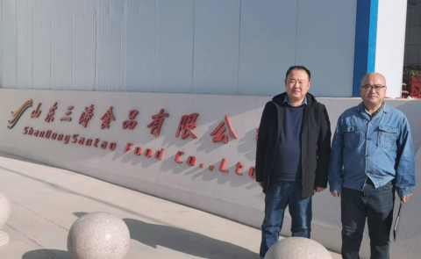
现场采样  照片 | 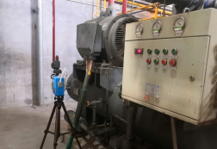
现场检测
照片

